**OBJECTIF :**

L'association ArtiZan de la zone PACA voudrait développer une application à destination des artisans pour les aider à réaliser leurs devis et factures

L'association loi 1901, a pour objectif de faciliter les travaux administratifs et réglementaires de ses adhérents.

Une application de devis pour des artisans est un outil qui permet aux artisans de créer des devis pour leurs clients. Cela peut inclure des fonctionnalités telles que la création de modèles de devis personnalisés, la gestion des clients et des devis, le calcul des coûts et des prix, et la présentation des devis aux clients. L'objectif principal d'une telle application est de faciliter la création et la gestion des devis pour les artisans, ce qui peut leur permettre de gagner du temps et d'améliorer leur efficacité.

Les documents 1 et 2 montrent la diversité des pratiques. La complexité réside principalement dans les différences de mode de travail.

Les responsables de l'association envisagent de réunir ses adhérents pour leur proposer d'uniformiser leur mode de fonctionnement afin de pouvoir développer une application standard.

Un modèle de classe prenant en compte au mieux les différences de modalités permet de restreindre le domaine d'étude et de modéliser les données manipulées

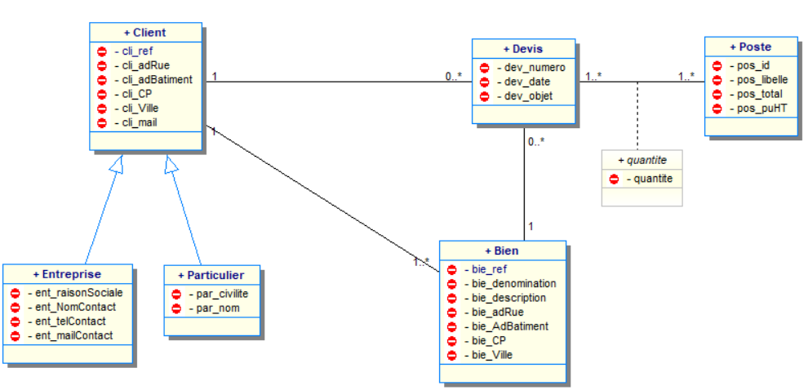

**Document 1 Exemple de devis de plomberie**

LOGO ENTREPRISE

Client : Adresse + téléphone + mail

Numéro Document

DATE

EN TETE ENTREPRISE

Adresse + téléphone + mail

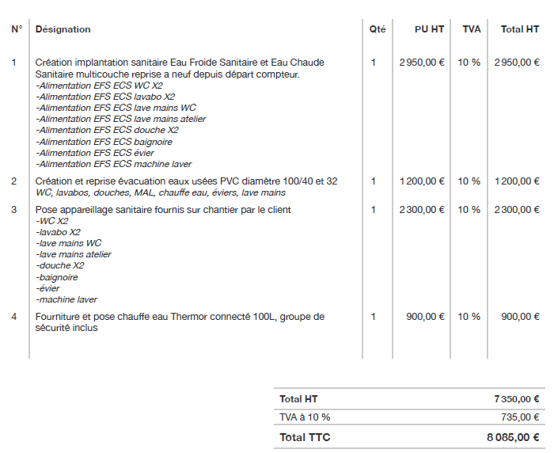

**Document 2 Exemple de devis de électricité**

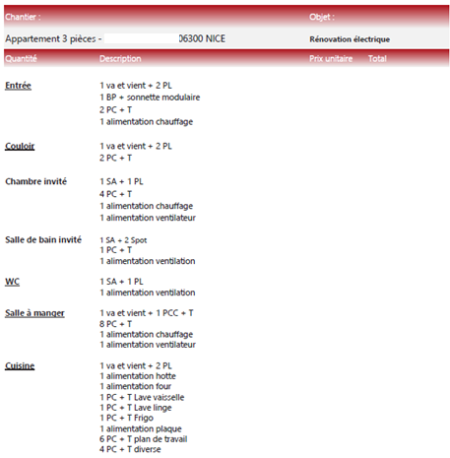

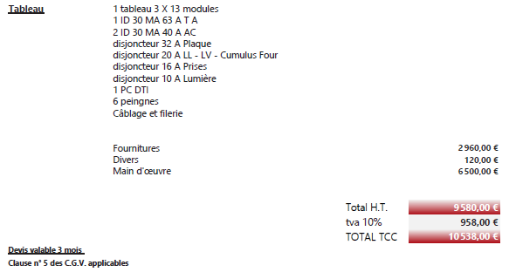

**Les fonctionnalités de l'application :**

la gestion des clients 🡪 création, modification, suppression

gestion des devis 🡪 création, modification, enregistrement validation,

gestion des produits 🡪 libellé, prix + maj prix

gestion des prestations 🡪 libellé, prix + maj prix

calcul des coûts,

présentation des devis aux clients.

Catia Mathieu Théo

Nicolas Nicolas Jayson

Baptiste Hajar Sacha

Yoan Amine Mehiedibe

Samir